«Утверждаю»
Директор столовой Насретдинова Т.А
14.03.2017
МЕНЮ
на 14.03.2017
Наименование блюда | Выход гр. | Цена руб. | Наименование блюда |  | Выход гр. | Цена руб.
Салаты: |  |  | Напитки
Салат «Оливье» с колбасой с сол.огурц  +конт. | 100 | 25,03 | Чай черный с сахаром (+стакан) |  | 1n/200мл
Салат из свеклы с орех.,чеснок и изюмом  +конт. | 100 | 22,47 | Кофе «Нескафе» |  | 1n/200мл
Винегрет овощной  +конт. | 100 | 26,67 | Сливки парционные |  | 2г
Салат «Полонынский» из св.овощей  +конт. | 100 | 26,90 | Сахар дополнительно |  | 10г
Салат из жареных мидий  +конт. | 100 | 34,72 | Лимон свежий к чаю |  | 10г
Комплексные горячие блюда: |  |  |  | Выпечка:
Цыплята жареные с чесноком и макарон. изделия отварные  +конт | 100/150 | 79,91 | Чебуреки с говядиной |  | 110
Горбуша жареная под маринадом и рис рассыпчатый с мексик.смесью  +конт | 100/30/150 | 104,81 | Булочка «Веснушка» |  | 110
Гуляш из говядины и каша гречневая рассыпчатая с овощами  +конт | 100/150 | 70,03 | Буккен с тыквой |  | 110
Куриные потрашки в сливочном соусе и рис рассыпчатый с мексик.смесью  +конт | 75/50/  150 | 76,38 | Вак-биляш с говядиной и картофелем
Котлеты «Домашние» и макарон.изделия отварные  +конт | 100/150 | 66,48 | Сумса с капустой и мясом
Манты мясо/картофельные из говядины и баран.  +конт | 160 | 58,95 | Плюшка «Московская»
Голубцы с рисом и мясом с соусом  +конт | 216/50 | 87,06
Жаркое «По-домашнему» из баранины | 250 | 73,16
 |  |  | Хлеб «Украинский» |  | 1к/25г | 1,7
 |  |  | Хлеб пшеничный в/c |  | 1к/25г | 2,83
 |  |  | Горчица |  | 30
 |  |  | Соус красный основной |  | 50
 |  |  | Масло сливочное |  | 10

Составил: Зав производством
С учетом ГОСТа Р 50763-95
Ведущий бухгалтер

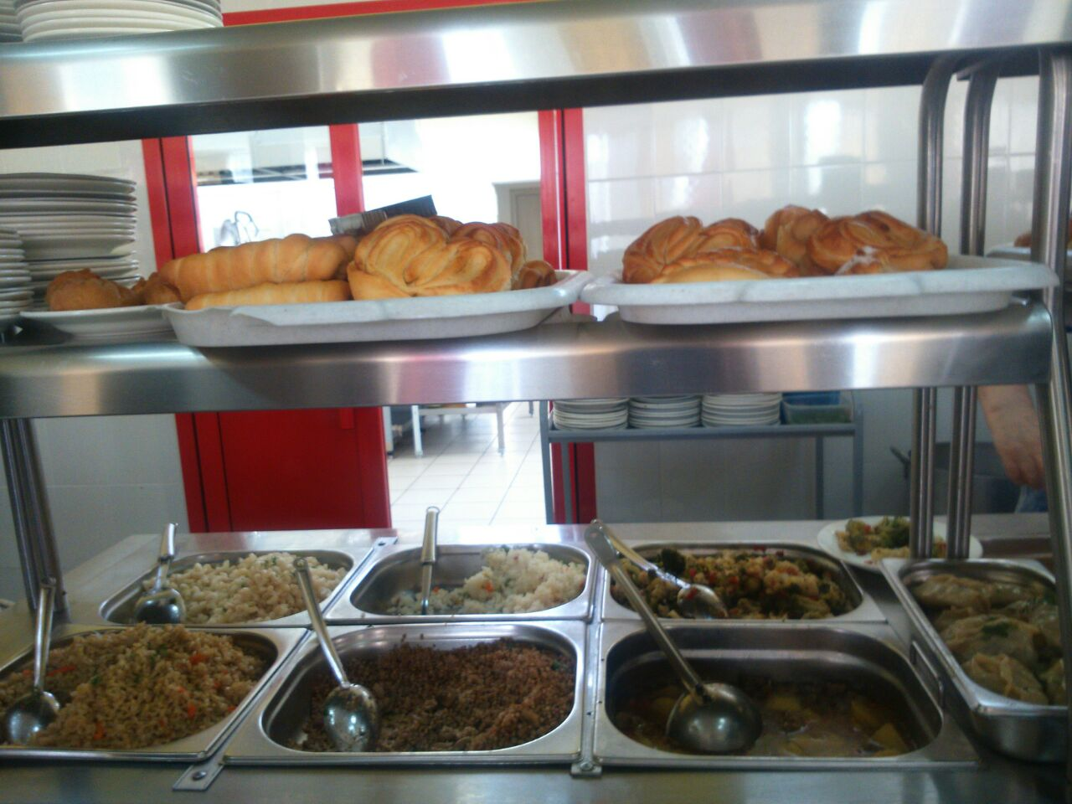

а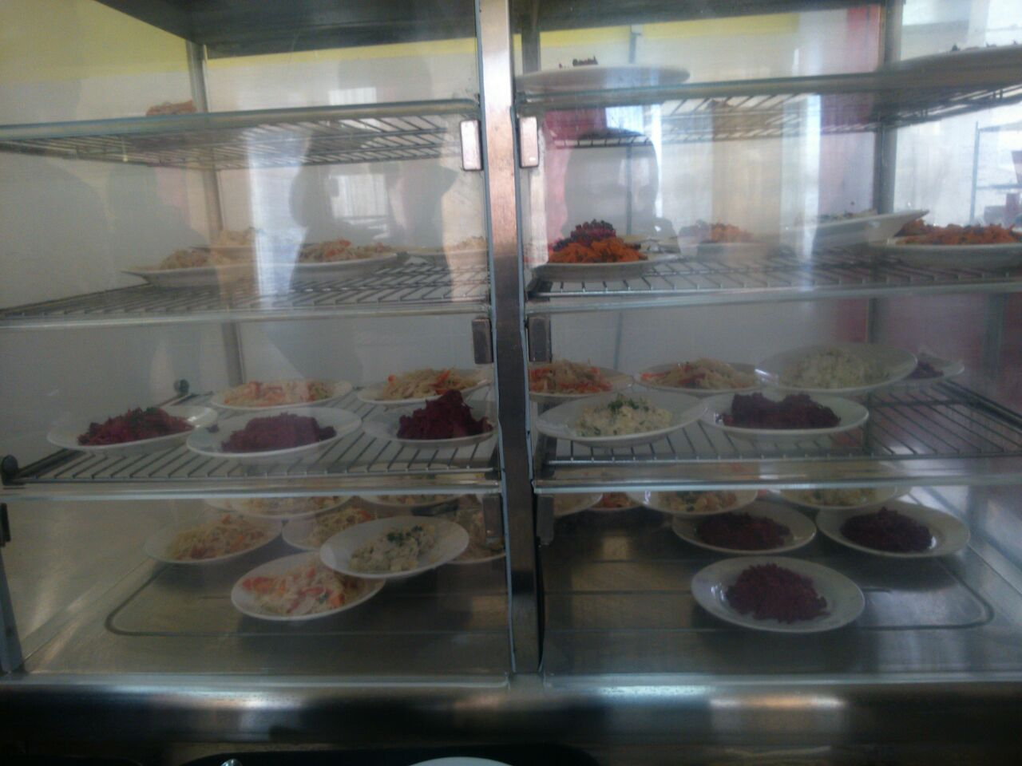

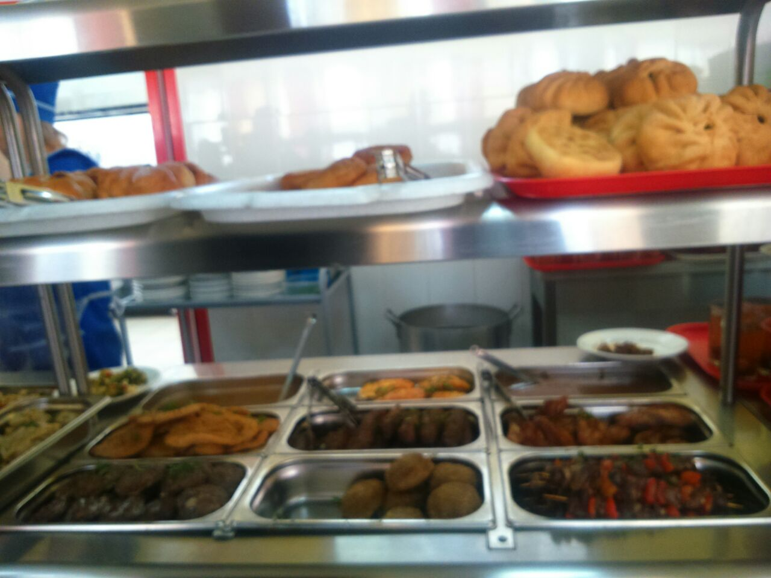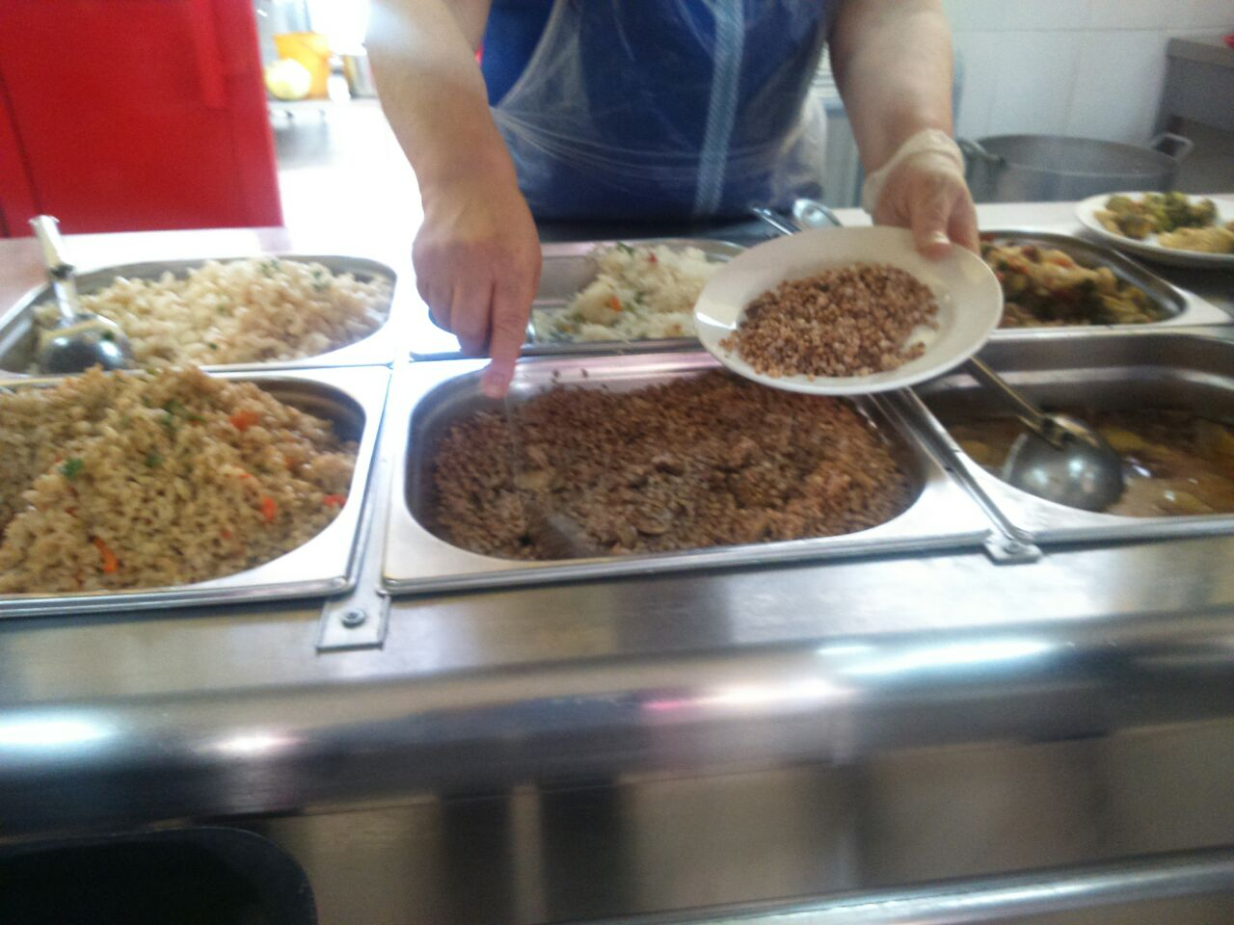
Зиля Гильмановна

